Mathilde Vanier

Naissance : 12 avril 1865, Sainte Adèle co.Terrebonne, Québec.
Baptême : 13 avril 1865, paroisse Sainte Adèle.
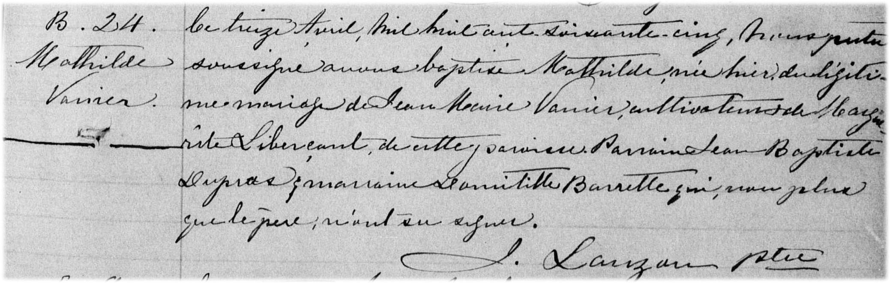

B-24 Ce treize Avril, mil huit cent soixante cinq, Nous pretre soussigné avons baptisé
Mathilde née hier du légitime mariage de Jean Marie Vanier, cultivateur et de
Marguerite Liberçant de cette paroisse. Parrain Jean Baptiste Dupras, marraine
Domitille Barrette qui non plus que le père, n’ont su signer.

J. Lauzon ptre

Référence : Family Search.

